Semaine des maths 2023
Des cartes carrées pour un carré

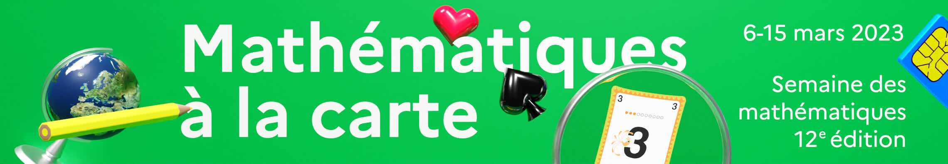
https://www.education.gouv.fr/la-semaine-des-mathematiques-7241

Deux carrés seront accolés lorsque sera repérée une correspondance entre une opération et le résultat de cette opération.

Les neuf carrés peuvent recouvrir un carré 3x3. Les plus jeunes joueurs auront peut-être besoin du grand carré à recouvrir fourni à la fin de ce document.

Une des solutions est visible avant le découpage des neuf carrés. Avec de jeunes joueurs, la première activité doit donc être le découpage de ces carrés.

Pour les jeux des pages 2, 4, 5 et 6 les correspondances « opération-résultat » sont uniques, ce qui facilite la recherche des joueurs. Ce n’est plus le cas pour le jeu de la page 3. Des carrés placés devront peut-être déplacés.

Les écritures des nombres et des opérations apparaissent dans un sens de lecture familier aux jeunes joueurs.

À partir de la page 8 se trouve une proposition « 4 cartes carrées pour un carré » imaginée pour des joueurs en début de cycle 2.

CP-CE1 : 9 cartes carrées pour un carré (1)

 | 8+9 |  |  | 7+8 |  |  | 5+8
1+8 |  | 10 | 4+6 |  | 3 | 1+2 |  | 9
 | 11 |  |  | 2 |  |  | 0+5
 | 2+9 |  |  | 1+1 |  |  | 5
8+8 |  | 8 | 4+4 |  | 1 | 0+1 |  | 16
 | 6 |  |  | 12 |  |  | 9+9
 | 2+4 |  |  | 6+6 |  |  | 18
14 |  | 4 | 1+3 |  | 7 | 2+5 |  | 7+7
 | 17 |  |  | 15 |  |  | 13

CP-CE1 : 9 cartes carrées pour un carré (2)

 | 8+9 |  |  | 7+8 |  |  | 5+8
1+18 |  | 10 | 4+6 |  | 13 | 1+12 |  | 19
 | 11 |  |  | 12 |  |  | 0+15
 | 2+9 |  |  | 1+11 |  |  | 15
8+8 |  | 18 | 4+14 |  | 11 | 0+11 |  | 16
 | 16 |  |  | 12 |  |  | 9+9
 | 2+14 |  |  | 6+6 |  |  | 18
14 |  | 14 | 1+13 |  | 17 | 2+15 |  | 7+7
 | 17 |  |  | 15 |  |  | 13

CE1-CE2 : 9 cartes carrées pour un carré (1)

 | 2x1 |  |  | 5x5 |  |  | 2x2
2x5 |  | 20 | 2x10 |  | 18 | 2x9 |  | 10
 | 45 |  |  | 5 |  |  | 5x10
 | 5x6 |  |  | 5x1 |  |  | 50
6x5 |  | 8 | 2x4 |  | 35 | 5x7 |  | 30
 | 16 |  |  | 12 |  |  | 2x3
 | 2x8 |  |  | 2x6 |  |  | 6
40 |  | 14 | 2x7 |  | 15 | 5x3 |  | 5x8
 | 2 |  |  | 25 |  |  | 4

Cycle 3 : 9 cartes carrées pour un carré (1)

 | 72 |  |  | 7x6 |  |  | 3x8
7x6 |  | 24 | 4x6 |  | 36 | 6x6 |  | 42
 | 7x9 |  |  | 48 |  |  | 64
 | 63 |  |  | 8x6 |  |  | 8x8
56 |  | 7x7 | 49 |  | 54 | 9x6 |  | 8x7
 | 6x9 |  |  | 9x4 |  |  | 63
 | 54 |  |  | 36 |  |  | 9x7
7x8 |  | 48 | 6x8 |  | 72 | 8x9 |  | 56
 | 9x8 |  |  | 42 |  |  | 24

9 carrés franco-belges (1)

Les deux jeux ont été créés en janvier 2011 à l’occasion d’une rencontre à l’IUFM de Metz entre des étudiants de la Haute École Robert Schuman de Virton et des étudiants de Master 1 de l’IUFM de Lorraine, site de Metz.
Dans les deux cas, les neuf carrés sont à découper puis à réassembler de telle sorte que les carrés se touchent par des cotés portant des expressions numériques égales.
Le premier jeu utilise les décompositions rencontrées en France, le second utilise celles rencontrées en Belgique avec les mots septante et nonante. Une troisième version pourrait être créée en pensant à nos voisins suisses qui utilisent octante.
Note pour l’enseignant : une solution est apparente sur ce document.

 | 4 × 20  +  8 |  |  | 4 × 20  +  18 |  |  | 74
62 |  | 76 | 6 × 10  +  16 |  | 4 × 20  +  10 | 90 |  | 6 × 10  +  2
 | 6 × 10  +  8 |  |  | 92 |  |  | 86
 | 68 |  |  | 4 × 20  +  12 |  |  | 4 × 20  +  6
6 × 10  +  12 |  | 94 | 4 × 20  +  14 |  | 4 × 20  +  4 | 84 |  | 72
 | 80 |  |  | 70 |  |  | 4 × 20  +  16
 | 4 × 20 |  |  | 6 × 10  +  10 |  |  | 96
64 |  | 61 | 6 × 10  +  1 |  | 82 | 4 × 20  +  2 |  | 6 × 10  +  4
 | 88 |  |  | 98 |  |  | 6 × 10  +  14

9 carrés franco-belges (2)

 | 4 × 20  +  8 |  |  | 9 × 10  +  8 |  |  | 74
62 |  | 76 | 7 × 10  +  6 |  | 9 × 10 | 90 |  | 6 × 10  +  2
 | 6 × 10  +  8 |  |  | 92 |  |  | 86
 | 68 |  |  | 4 × 20  +  12 |  |  | 4 × 20  +  6
7× 10  +  2 |  | 94 | 9 × 10  +  14 |  | 4 × 20  +  4 | 84 |  | 72
 | 80 |  |  | 70 |  |  | 9 × 10  +  6
 | 4 × 20 |  |  | 7 × 10 |  |  | 96
64 |  | 61 | 6 × 10  +  1 |  | 82 | 4 × 20  +  2 |  | 6 × 10  +  4
 | 88 |  |  | 98 |  |  | 7 × 10  +  4

Pour créer d’autres jeux :

4 cartes carrées pour un total de 10 points

Découpe les quatre cartes carrées.

 | 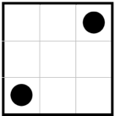 |  |  | 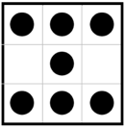
 |  | 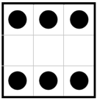 | 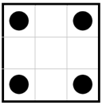
 | 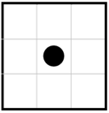 |  |  | 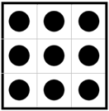
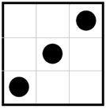 |  |  | 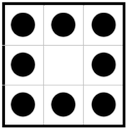

4 cartes carrées pour un total de 11 points

Découpe les quatre cartes carrées.

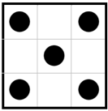

Le plateau pour poser les 4 cartes carrées

Placer les quatre pièces dans le carré.

Premier jeu
Il doit y avoir 10 points sur les côtés qui se touchent à l’intérieur du grand carré.

Deuxième jeu
Il doit y avoir 11 points sur les côtés qui se touchent à l’intérieur du grand carré.

Les sources

Le jeu est inspiré du défi 2-20, du document « Jeux Mathématiques- cycle 2 » mis à disposition par l’IRES et la Régionale APMEP de Toulouse.
Les deux parties des chats ont été remplacées par des configurations amenant au total de points demandés (10 et 11).

Les dessins des configurations ont été repris dans un document déposé dans l’espace « Nos collègues et leurs élèves jouent » du site de l’APMEP.

En assemblant les quatre pièces du puzzle « Donkeys & Zebras » de Gianni Sarcone, trois ânes et un zèbre sont à reconstituer.

Remarques pour les utilisateurs des jeux de ce document

Une des deux solutions est visible avant le découpage des quatre carrés. Avec de jeunes joueurs, la première activité doit donc être le découpage de ces carrés.

L’utilisation de constellations à la place de l’écriture chiffrée permet de contourner l’obstacle de la lecture des nombres dans diverses directions (en particulier la confusion entre 6 et 9).

Pour créer de nouveaux jeux

Les configurations

Dans la version Word de ce document, un copié-collé permet leur intégration facile dans le tableau ci-dessous.

La structure du jeu

 | B |  |  | r |  | Les sommes « B+b », « J+j », « R+r » et « V+v » seront égales à la somme choisie pour le nouveau jeu.  Les lettres choisies rappellent les initiales des couleurs « BLEU », « JAUNE », ROUGE » et « VERT » du jeu proposé par les collègues de Toulouse.  Les majuscules remplacent les « hauts des chats » de Toulouse, les minuscules remplacent les « bas des chats » de Toulouse.
r |  | v | V |  | B
 | J |  |  | j
 | j |  |  | J
R |  | B | b |  | v
 | v |  |  | R

